**Федеральное государственное образовательное бюджетное учреждение**

**высшего образования**

**«ФИНАНСОВЫЙ УНИВЕРСИТЕТ ПРИ ПРАВИТЕЛЬСТВЕ РФ»**

**Департамент анализа данных и машинного обучения**

**Отчет по практике №9**

по дисциплине «системы управления базами данных»

Студента группы ПМ23-1

Факультета информационных технологий и анализа больших данных

Тищенко И.С.

Преподаватель

Карамышев Е.П.

Москва 2025

Вариант 4

# 1

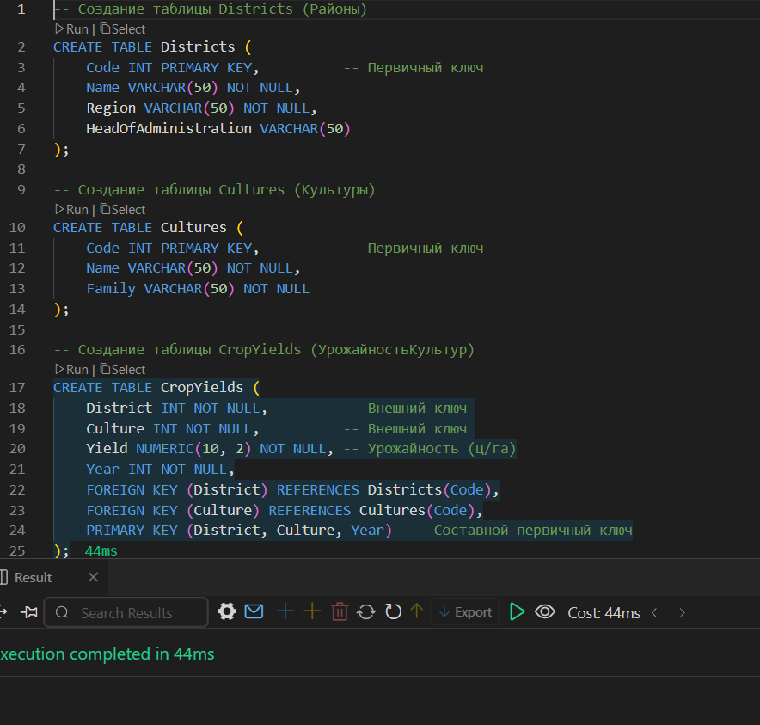

# 2

Подключимся к БД с помощью python

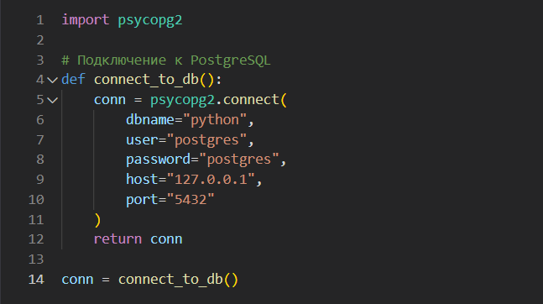

И напишем все требуемые функции

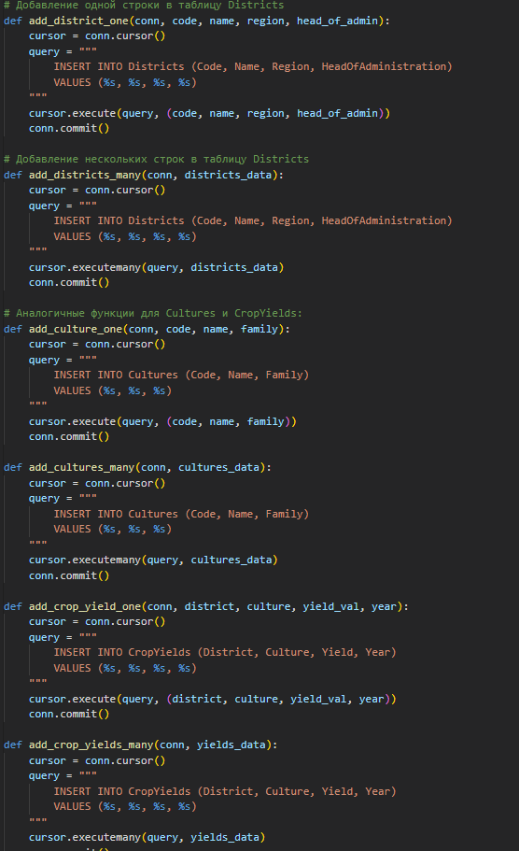

Выполним проверку работы функций:

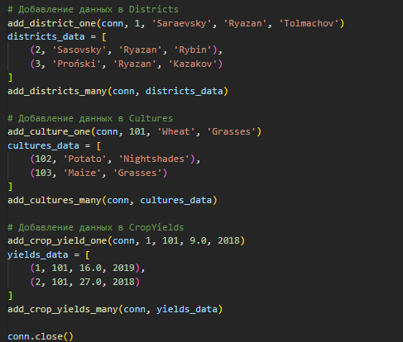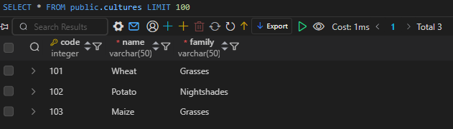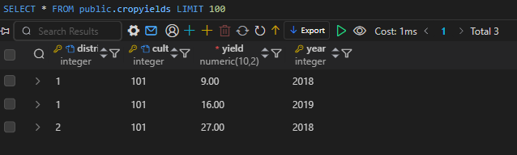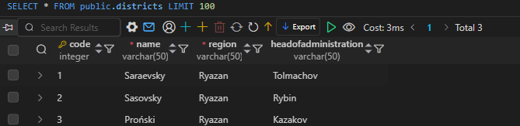

# 3

Для таблицы районов

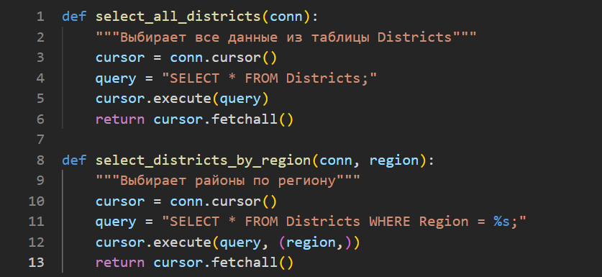

Для таблицы Культуры:  
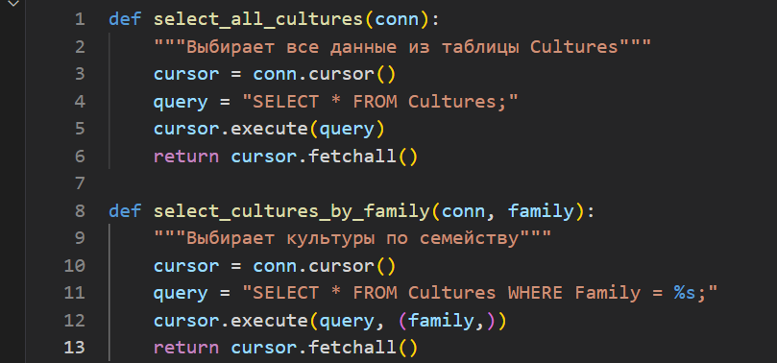

Для таблицы урожайность культур:

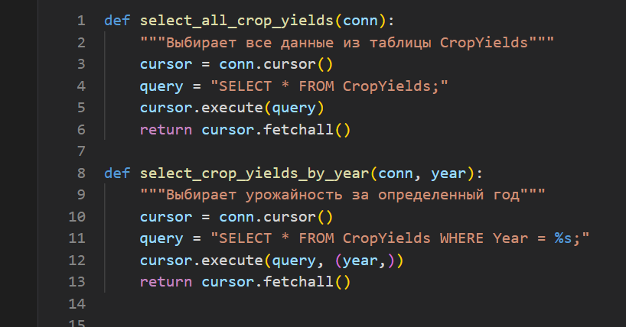

Функция для соединения таблиц:  
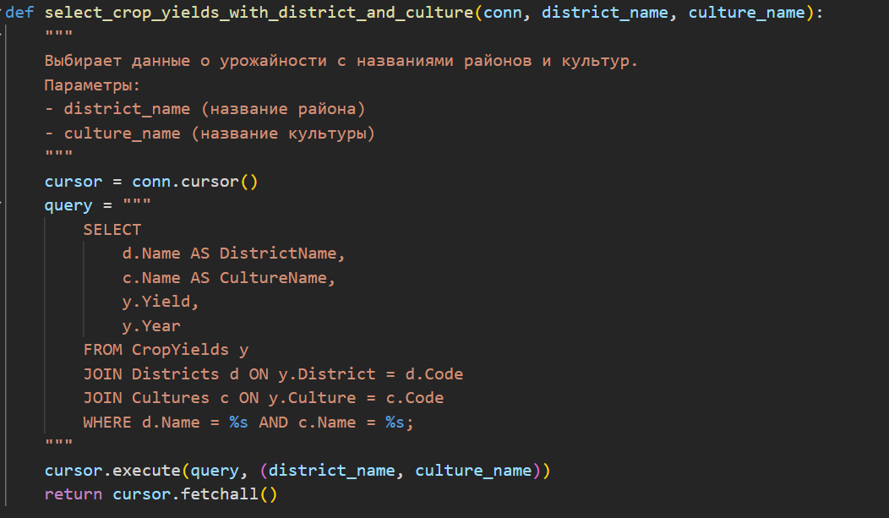

Проверим их работу:

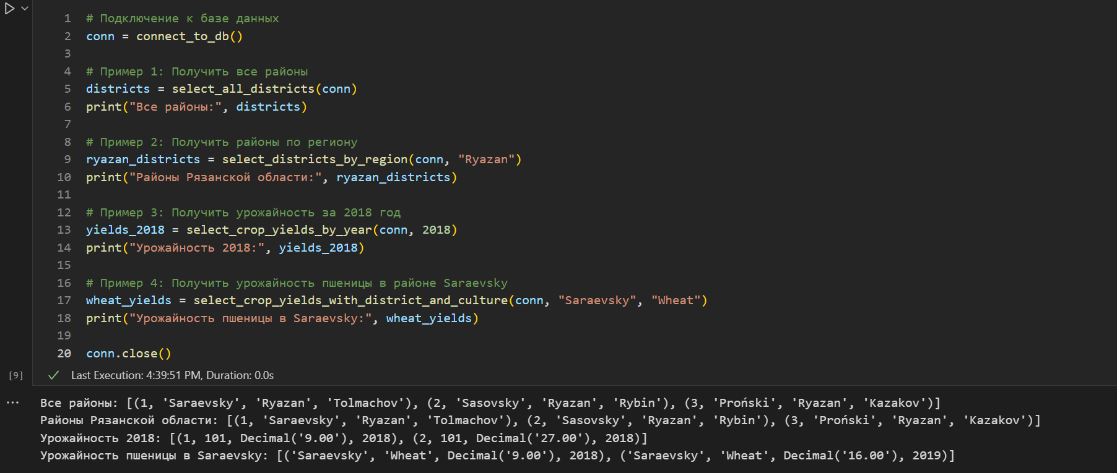

# 4

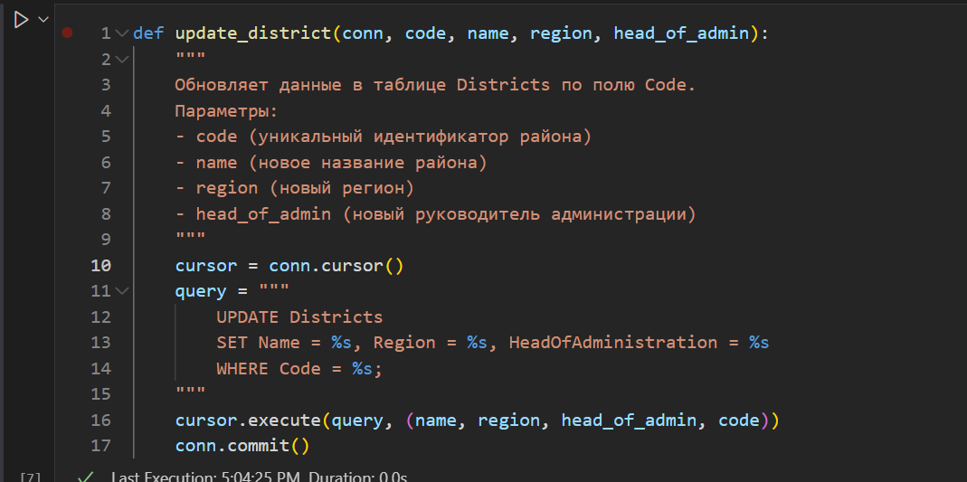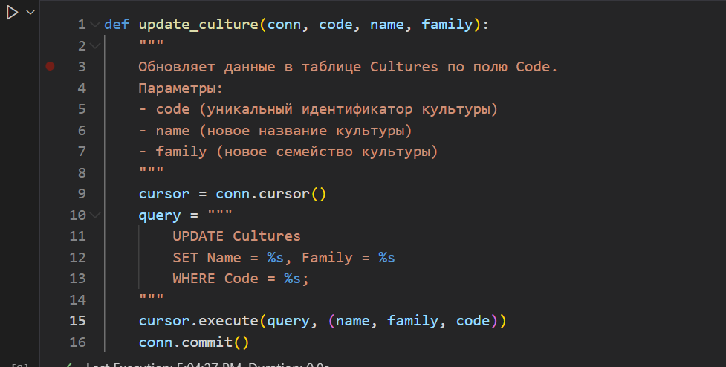

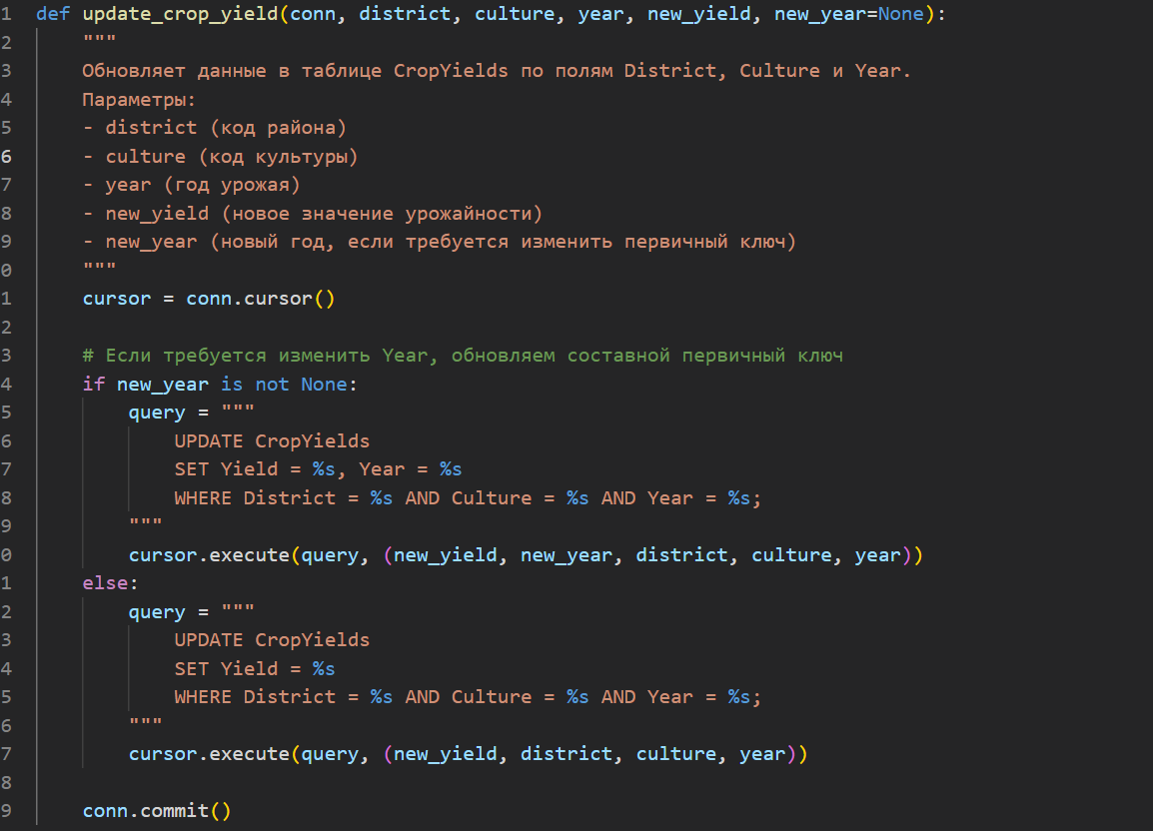

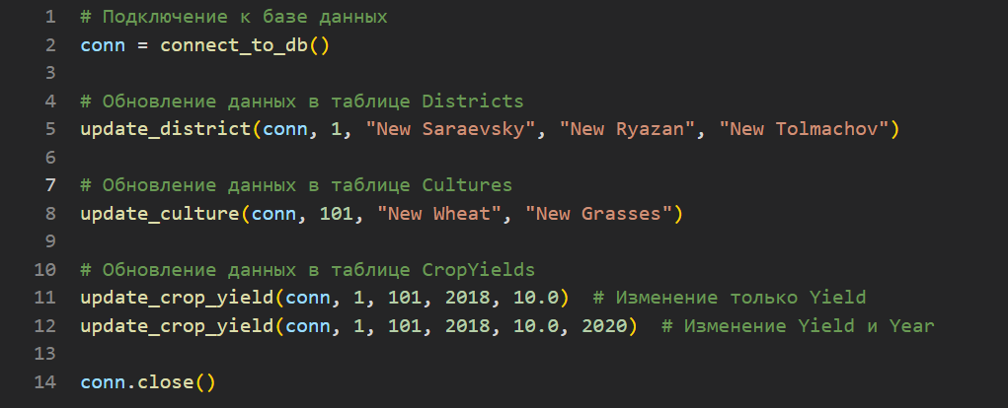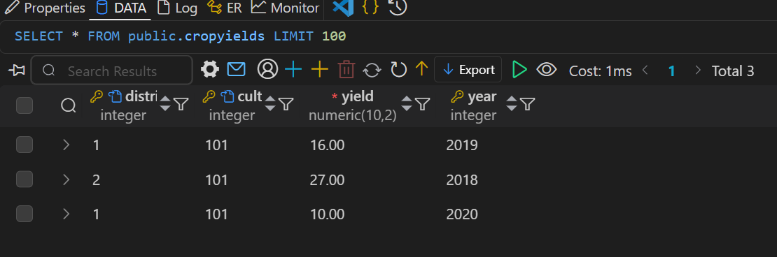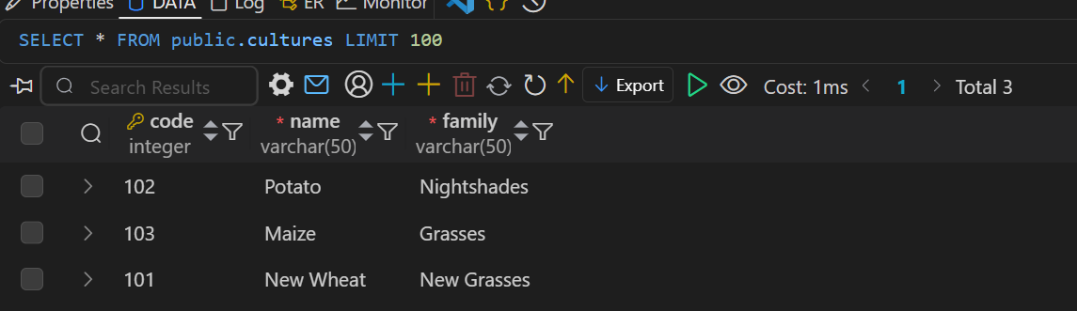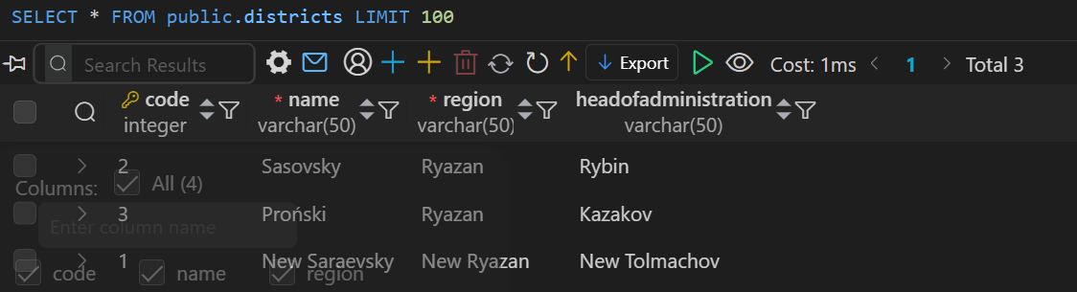

# 5

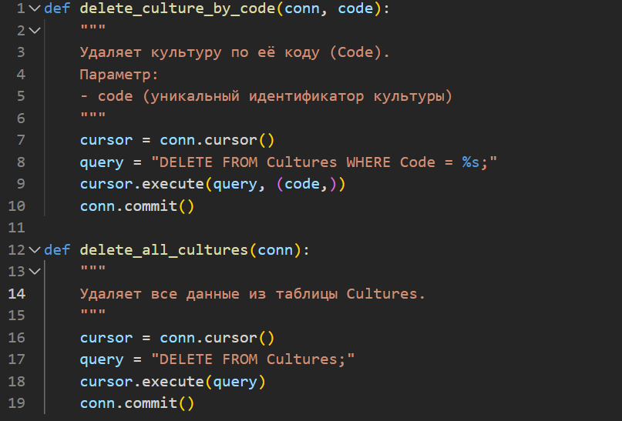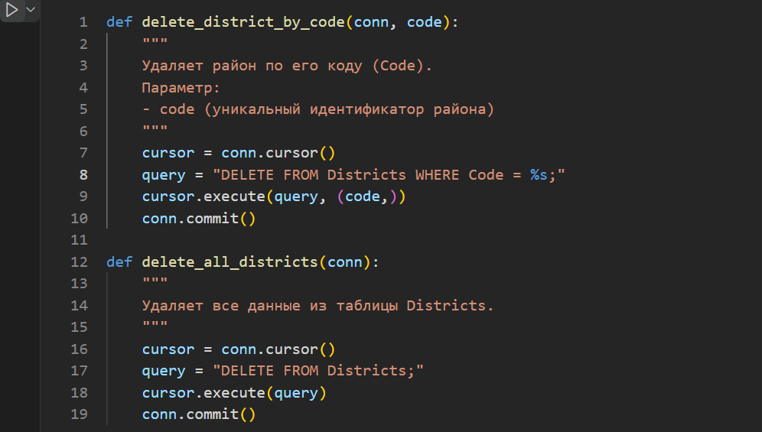

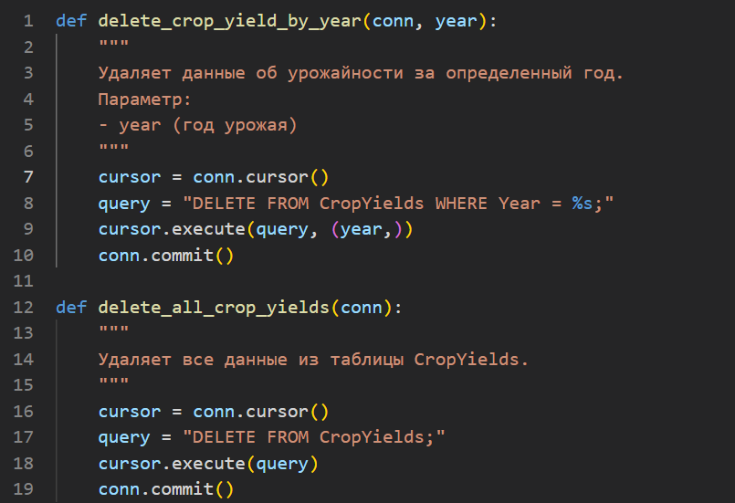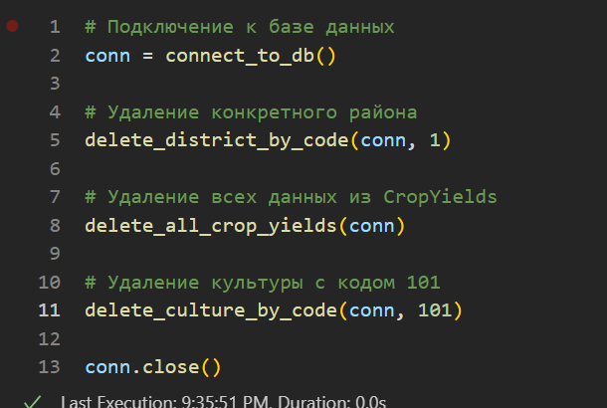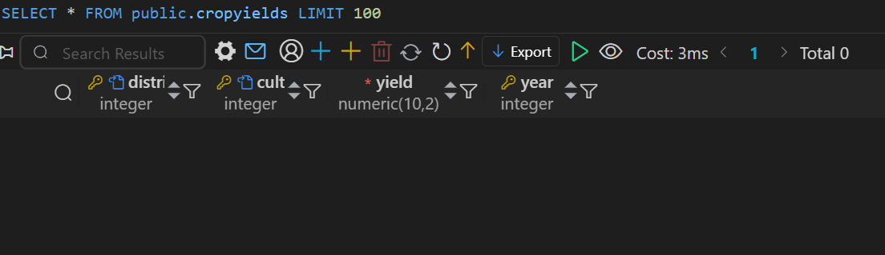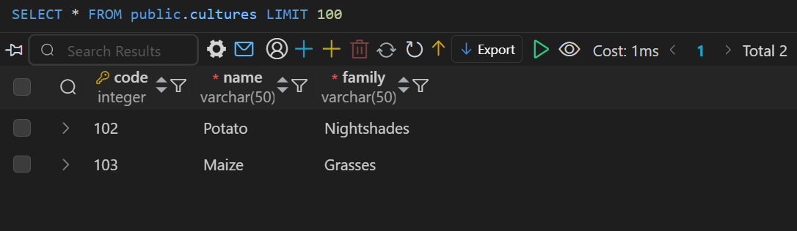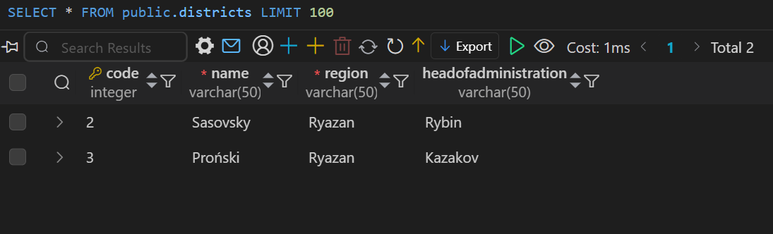

Главное не забыть прописать каскадное удаление:

